**BTH04 – Tạo ứng dụng web Quản lý sách với ASP.NET MVC**

**Sử dụng Entity Framework CodeFirst**

1. **Trong models, tạo 3 class NhaXuatBan, Sach, TacGia**

// Nhà xuất bản - Publishing

    public class Publishing

    {

        public virtual int PublishingId { get; set; }

        [Display(Name = "Nhà xuất bản")]

        public virtual string PublishingName { get; set; }

        public virtual List<Book> Books { get; set; }

    }

// Sách - Book

    public class Book

    {

        public virtual int BookId { get; set; }

        public virtual int AuthorId { get; set; }

        public virtual int PublishingId { get; set; }

        [Display(Name ="Tên sách")]

        public virtual string Title { get; set; }

        [Display(Name = "Giá")]

        public virtual decimal Price { get; set; }

        [Display(Name = "Năm xuất bản")]

        public virtual int PubYear { get; set; }

        public virtual Author Author { get; set; }

        public virtual Publishing Publishing { get; set; }

    }

// Tác giả - Author

    public class Author

    {

        public virtual int AuthorId { get; set; }

        [Display(Name = "Tác giả")]

        public virtual string AuthorName { get; set; }

        public virtual List<Book> Books { get; set; }

    }

1. **Tạo các Controller sử dụng Scaffolding Template**

(🡪 MVC Controller with views, using EF)

* Data context class: QuanLySachContext (QuanLySach.Models)
* Model class: Author/Book/Publising (QuanLySach.Models)
* Controller Name: Authors/Books/PublisingsController

1. **Hiệu chỉnh giao diện**

Views/Shared/_Layout.cshtml

<head>

    <title>@ViewBag.Title - Ứng dụng quản lý sách</title>

</head>

@Html.ActionLink("QUẢN LÝ SÁCH", "Index", "Home", new { area = "" }, new { @class = "navbar-brand" })

<ul class="nav navbar-nav">

<li>@Html.ActionLink("Trang chủ", "Index", "Home")</li>

<li>@Html.ActionLink("Sách", "Index", "Books")</li>

<li>@Html.ActionLink("Nhà xuất bản", "Index", "Publishings")</li>

<li>@Html.ActionLink("Tác giả", "Index", "Authors")</li>

</ul>

Views/Home/index.cshtml

@{

ViewBag.Title = "Trang chủ";

}

<div class="jumbotron">

<h1>QUẢN LÝ SÁCH</h1>

</div>

Views/Authors/Books/Publisings/index.cshtml

<p>

@Html.ActionLink("Thêm nhà xuất bản", "Create")

</p>

~~@Html.DisplayFor(modelItem => item.PublishingName)~~

@Html.Label("Tên nhà xuất bản ")

<td>

@Html.ActionLink("Sửa", "Edit", new { id=item.PublishingId }) |

@Html.ActionLink("Chi tiết", "Details", new { id=item.PublishingId }) |

@Html.ActionLink("Xóa", "Delete", new { id=item.PublishingId })

</td>

Trong Views/Books/ index.cshtml có nhiều nhãn cần sửa 🡪 sửa trong Models/Book.cs

using System.ComponentModel.DataAnnotations; // Thêm ở đầu các model

[Display(Name ="Tên sách")]

public virtual string Title { get; set; }

[Display(Name = "Giá")]

public virtual decimal Price { get; set; }

[Display(Name = "Năm xuất bản")]

public virtual int PubYear { get; set; }

AuthorName và PublishingName sửa trong hai model Author và Publishing

[Display(Name = "Tác giả")] // Author

public virtual string AuthorName { get; set; }

[Display(Name = "Nhà xuất bản")] // Publishing

public virtual string PublishingName { get; set; }

**BTH04 – Tạo ứng dụng web Quản lý bán hang**

**ASP.NET MVC**

1. **Tạo ứng dụng**
2. **Tạo cơ sở dữ liệu trên SQLServer**
3. **Tạo thư mục *Images* trong thư mục gốc của ứng dụng 🡪 Add Existing Item**

* **Trong Models tạo ADO.NET Entity Data Model**

🡪 Item name: QuanLyBanHangEF 🡪 EF… from database 🡪 New connection

🡪 Microsoft SQL Server 🡪 Copy *Server name* 🡪 Connect to a database/select or… 🡪 chọn tên của csdl (qlbanhang) 🡪 Next 🡪 Check: *Tables*

* **Tạo các Controller:** Add 🡪New Scaffolding Template
  + Data context class: qlbanhangEntities (BTH05.Models)
  + Model class: LoaiSP, SanPham, KhachHang, NhanVien, HoaDon, ChiTietHoaDon (CTHD)
* **Hiệu chỉnh layout**

@Html.ActionLink("Trang chủ", "Index", "Home", new { area = "" },

new { @class = "navbar-brand" })

<li>@Html.ActionLink("Sản phẩm", "Index", "Sanphams")</li>

<li>@Html.ActionLink("Loại sản phẩm", "Index", "LoaiSPs")</li>

<li>@Html.ActionLink("Khách hàng", "Index", "Khachhangs")</li>

* **Hiệu chỉnh trang chủ**
  + Hiệu chỉnh Action index trong HomeController

using System.Web.Mvc;

using System.Data.Entity;

using BTH05.Models; // using QLBanHang.Models

public class HomeController : Controller

{

qlbanhangEntities db = new qlbanhangEntities();

public ActionResult Index()

{

var sanPhams = db.SanPhams.Include(s => s.LoaiSP);

return View(sanPhams.ToList());

}

public …………

}

* + Hiệu chỉnh trang Views/Home/index.cshtml (Tạo Image helper trước)

@model IEnumerable<BTH05.Models.SanPham>

@using BTH05.Models

@using System.Linq

@{

ViewBag.Title = "Trang Chủ";

}

<div class="row">

@foreach (var item in Model)

{

<div class="col-sm-3" style="background-color:lavender;

margin-top:5px;text-align:center;">

<h3> @Html.DisplayFor(modelItem => item.TenSP)</h3>

@Html.Image("../" + item.HinhSP, "alt", "100") <br/>

@Html.DisplayFor(modelItem => item.Dongia)<br/>

<a class="btn btn-info btn-sm"

href="@Url.Action("Details", "Sanphams",

new { id = item.MaSP })">

Xem chi tiết

</a>

</div>

}

</div>

* **Tạo Image helper:** Models 🡪 Add 🡪 Class: *ImageHelper.cs*

using System.Web.Mvc;

namespace BTH05.Models

{

public static class ImageHelper

{

public static MvcHtmlString Image(this HtmlHelper helper,

string src, string altText, string height)

{

var builder = new TagBuilder("img");

builder.MergeAttribute("src", src);

builder.MergeAttribute("alt", altText);

builder.MergeAttribute("height", height);

return MvcHtmlString.Create(builder.ToString(TagRenderMode.SelfClosing));

}

}

}

1. **Thiết kế trang Chi tiết sản phẩm**

**a.** Hiệu chỉnh trang Views/Sanphams/Details.cshtml

@using BTH05.Models;

<dl class="dl-horizontal">

<dt>

Tên sản phẩm

</dt>

<dd>

@Html.DisplayFor(model => model.TenSP)

</dd>

<dt>

Đơn vị tính

</dt>

<dd>

@Html.DisplayFor(model => model.Donvitinh)

</dd>

<dt>

Đơn giá

</dt>

<dd>

@Html.DisplayFor(model => model.Dongia)

</dd>

<dt>

Loại sản phẩm

</dt>

<dd>

@Html.DisplayFor(model => model.LoaiSP.TenLoaiSP)

</dd>

<dt>

Hình sản phẩm

@*@Html.DisplayNameFor(model => model.HinhSP)*@

</dt>

<dd>

@*@Html.DisplayFor(model => model.HinhSP)*@

@Html.Image("../../" + @Model.HinhSP, Model.HinhSP, "100")

</dd>

………

………

<dt>

</dt>

<dd>

<br/>

<a class="btn btn-success btn-sm"

href="@Url.Action("AddToCart", "GioHang", new { MaSP = Model.MaSP })">

<span class="glyphicon glyphicon-shopping-cart"></span> Thêm vào giỏ hàng

</a>

<a class="btn btn-success btn-sm"

href="@Url.Action("Index", "Home", new { MaSP = Model.MaSP })">

Quay lại trang chủ

</a>

</dd>

</dl>

// Xoá các @Html.ActionLink

1. **Xử lý, chọn đặt hàng**
2. Tạo class CartItem (thể hiện mỗi sản phẩm trong giỏ hàng)

Model 🡪 Add 🡪 Class: CartItem.cs

namespace BTH05.Models

{

[Serializable]

public class CartItem

{

public string MaSP { get; set; }

public string TenSP { get; set; }

public double DonGia { get; set; }

public int SoLuong { get; set; }

public double ThanhTien

{

get { return SoLuong * DonGia; }

}

}

}

1. Tạo GioHangController

using BTH05.Models;

public class GioHangController : Controller

{

private qlbanhangEntities db = new qlbanhangEntities();

// GET: GioHang

public ActionResult Index()

{

List<CartItem> giohang = Session["giohang"] as List<CartItem>;

return View(giohang);

}

// Khai báo phương thức thêm sản phẩm vào giỏ hàng

public RedirectToRouteResult AddToCart (string MaSP)

{

if(Session["giohang"] == null)

{

Session["giohang"] = new List<CartItem>();

}

List<CartItem> giohang = Session["giohang"] as List<CartItem>;

// Kiểm tra sản phẩm khách hàng đang chọn có trong giỏ hàng chưa

if(giohang .FirstOrDefault(m => m.MaSP == MaSP) == null) //Chưa có trong giỏ hàng

{

SanPham sp = db.SanPhams.Find(MaSP);

CartItem newItem = new CartItem();

newItem.MaSP = MaSP;

newItem.TenSP = sp.TenSP;

newItem.SoLuong = 1;

newItem.DonGia = Convert.ToDouble(sp.Dongia);

giohang.Add(newItem);

}

else // Sản phẩm đã có trong giỏ hàng ==> tăng số lượng lên 1

{

CartItem cartItem = giohang.FirstOrDefault(m => m.MaSP == MaSP);

cartItem.SoLuong++;

}

Session["giohang"] = giohang;

return RedirectToAction("Index");

}

}

1. Thiết kế trang Views/GioHang/index.cshmtl

ActionResult index() 🡪 Add View

@model List<BTH05.Models.CartItem>

@{

ViewBag.Title = "Index";

Layout = "~/View/Shared/_Layout.cshtml";

}

<h2>@ViewBag.Title</h2>

@if (Model == null)

{

<p class="text-info text-center">

Chưa có sản phẩm trong giỏ hàng

</p>

}

else

{

<div class="row">

<div class="col-sm-12">

<div class="table-responsive">

<table class="table table-bordered">

<tr>

<th>Mã hàng</th>

<th>Tên hàng</th>

<th>Số lượng</th>

<th>Đơn giá</th>

<th>Thành tiền</th>

<th></th>

</tr>

@foreach(var item in Model)

{

<tr>

<td class="text-center">@item.MaSP</td>

<td><a target="_blank" href="@Url.Action("Details", "Sanphams", new { id = item.MaSP })"> @item.TenSP </a></td>

<td>

<form action="@Url.Action("Update")" method="get">

<input type="hidden" name="MaSp" value="@item.MaSP" />

<input type="number" min="1" name="txtSoluong" value="@item.SoLuong" />

<button type="submit" class="btn btn-success btn-sm">Cập nhật</button>

</form>

</td>

<td>@item.DonGia.ToString() VNĐ</td>

<td>@item.ThanhTien.ToString() VNĐ</td>

<td>

<a href="@Url.Action("DelCartItem", new { MaSP = @item.MaSP })" onclick="return confirm('Xóa sản phẩm này?');" class="btn btn-danger btn-sm">Xóa</a>

</td>

</tr>

}

<tr>

<td></td>

<td class="text-right">Tổng số lượng</td>

<td>@Model.Sum(m=>m.SoLuong)</td>

<td class="text-right">Tổng thành tiền</td>

<td>@Model.Sum(m => m.ThanhTien) VNĐ</td>

<td></td>

</tr>

</table>

</div>

</div>

</div>

}

1. Bổ sung các Action Update (cập nhật), DelCartItem (xoá item trong giỏ hàng)

………// Sản phẩm đã có trong giỏ hàng ==> tăng số lượng lên 1

{

CartItem cartItem = giohang.FirstOrDefault(m => m.MaSP == MaSP);

cartItem.SoLuong++;

}

Session["giohang"] = giohang;

return RedirectToAction("Index");

}

public RedirectToRouteResult Update (string MaSP, int txtSoLuong)

{

// Tìm CartItem cập nhật

List<CartItem> giohang = Session["giohang"] as List<CartItem>;

CartItem item = giohang.FirstOrDefault(m => m.MaSP == MaSP);

if(item != null)

{

item.SoLuong = txtSoLuong;

Session["giohang"] = giohang;

}

return RedirectToAction("Index");

}

public RedirectToRouteResult DelCartItem (string MaSP)

{

// Tìm CartItem muốn xoá

List<CartItem> giohang = Session["giohang"] as List<CartItem>;

CartItem item = giohang.FirstOrDefault(m => m.MaSP == MaSP);

if (item != null)

{

giohang.Remove(item);

Session["giohang"] = giohang;

}

return RedirectToAction("Index");

}

1. Xử lý đặt hàng: Gửi mail cho khách hàng

* Hiệu chỉnh lại giao diện Views/Giohang/Index.cshtml

// Ngay bên dưới *Tổng thành tiền*

<tr>

<td colspan="6">

<form action="@Url.Action("Order", "GioHang")" method="get">

Thông tin đặt hàng - Email: <input type="email" name="Email" />

- Điện thoại: <input type="tel" name="Phone" />

<input type="submit" name="Đặt hàng" class="btn btn-success btn-sm" />

<a class="btn btn-success btn-sm" href="@Url.Action("Index","Home")">Tiếp tục mua hàng</a>

</form>

</td>

</tr>

* Bổ sung Action Order

using System.Net;

using System.Net.Mail;

//

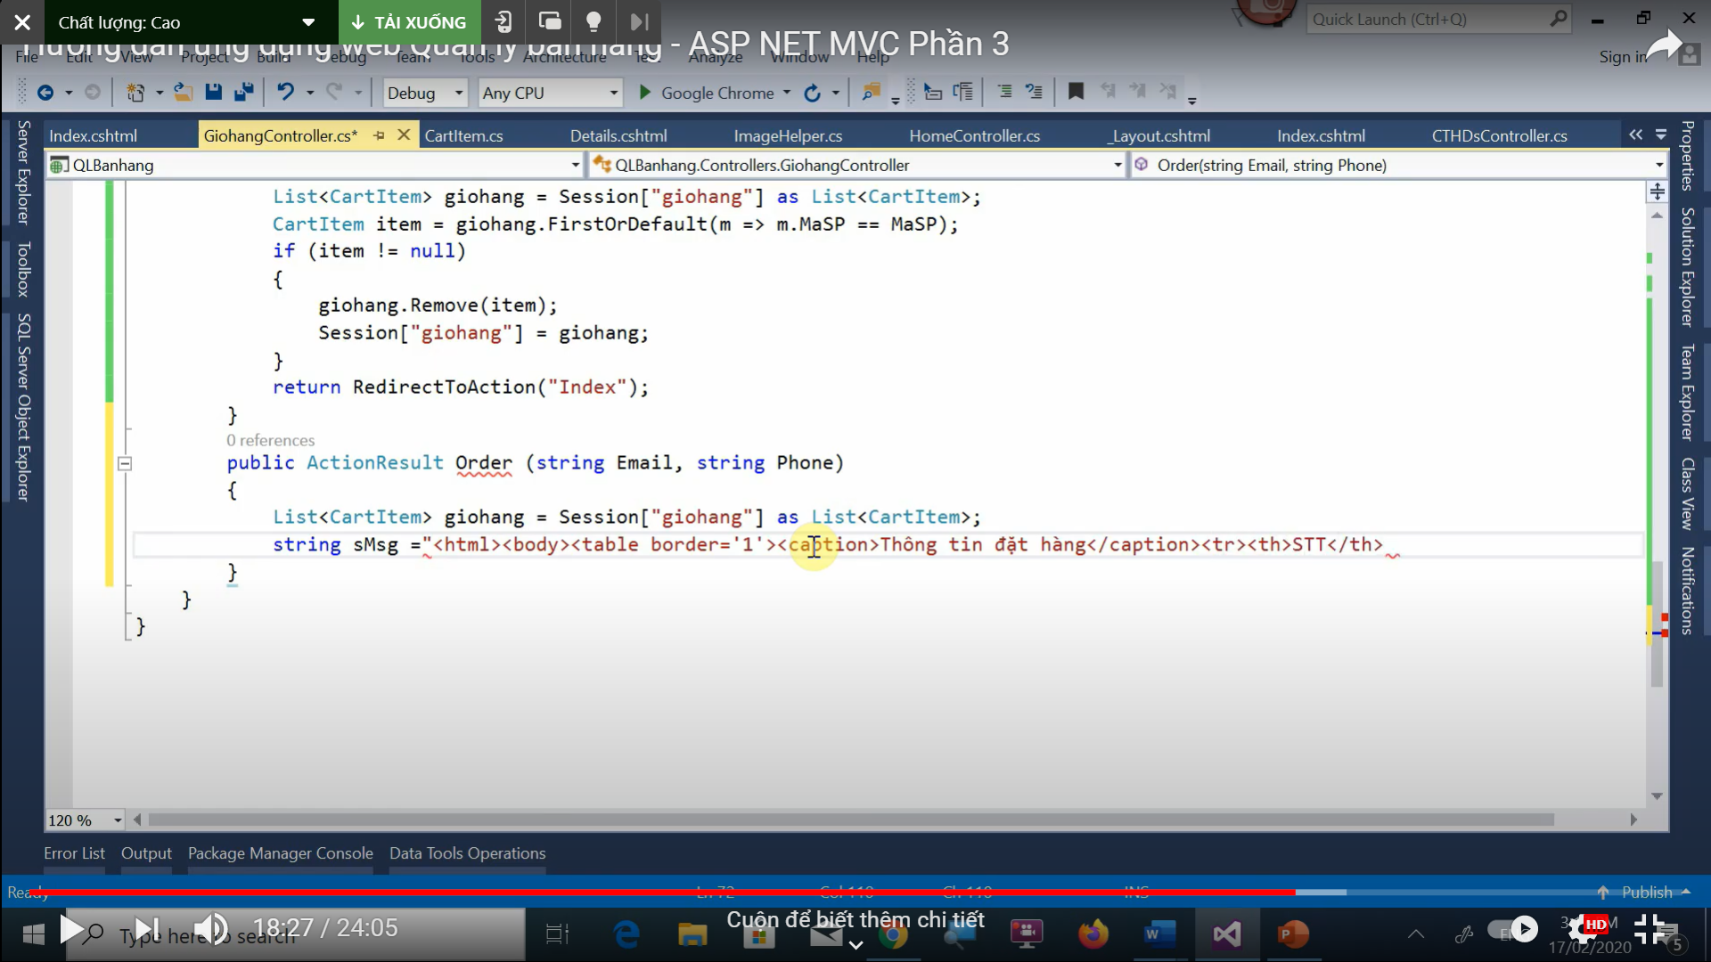

//

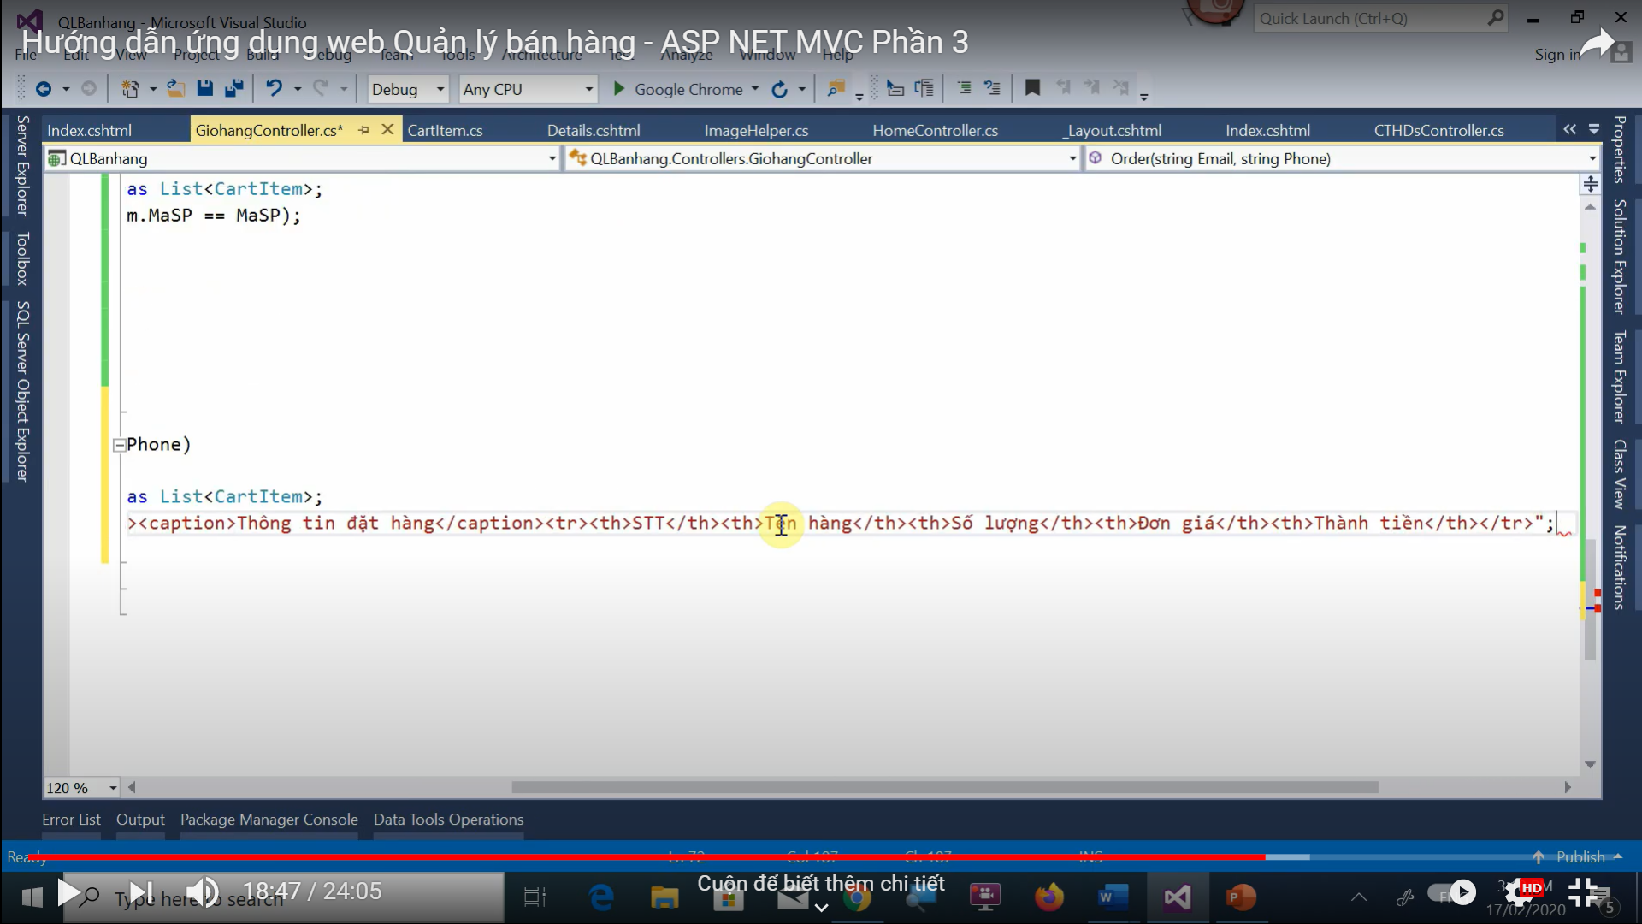

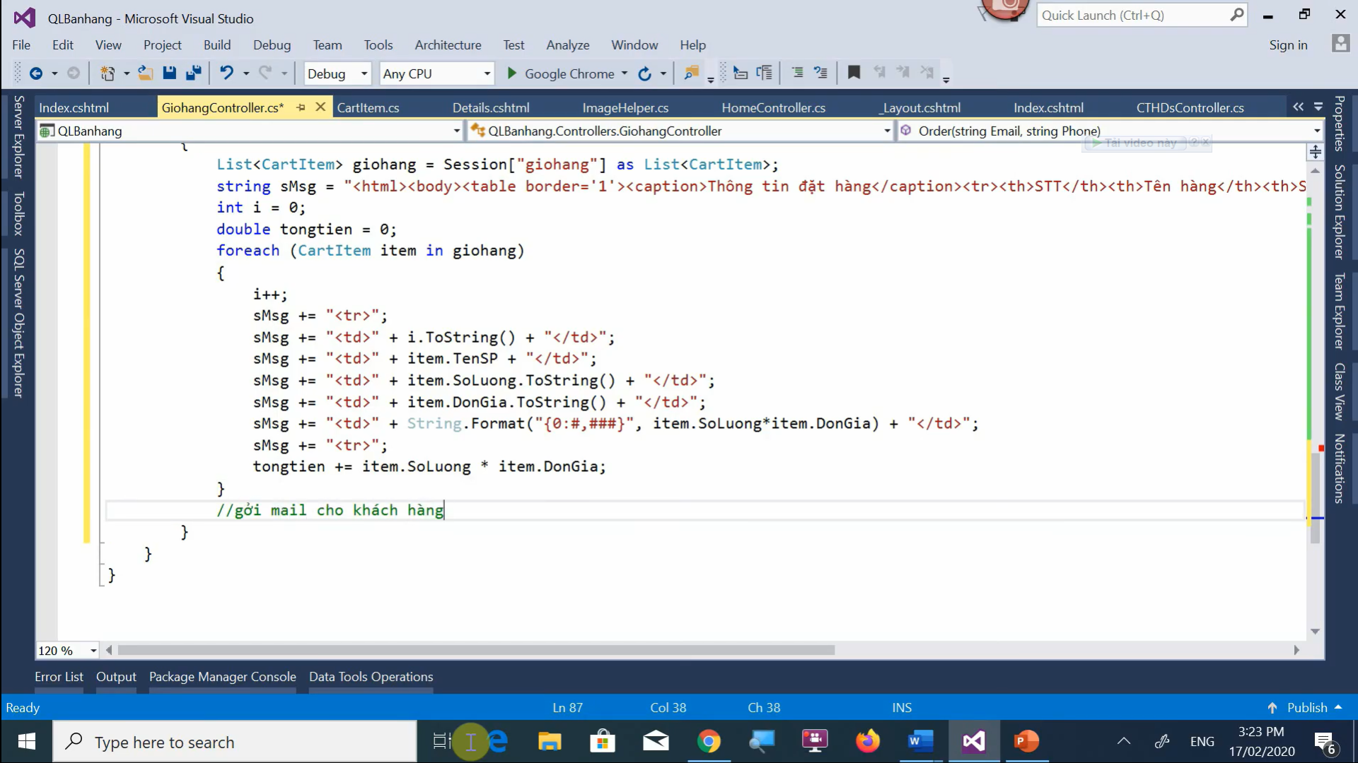

//

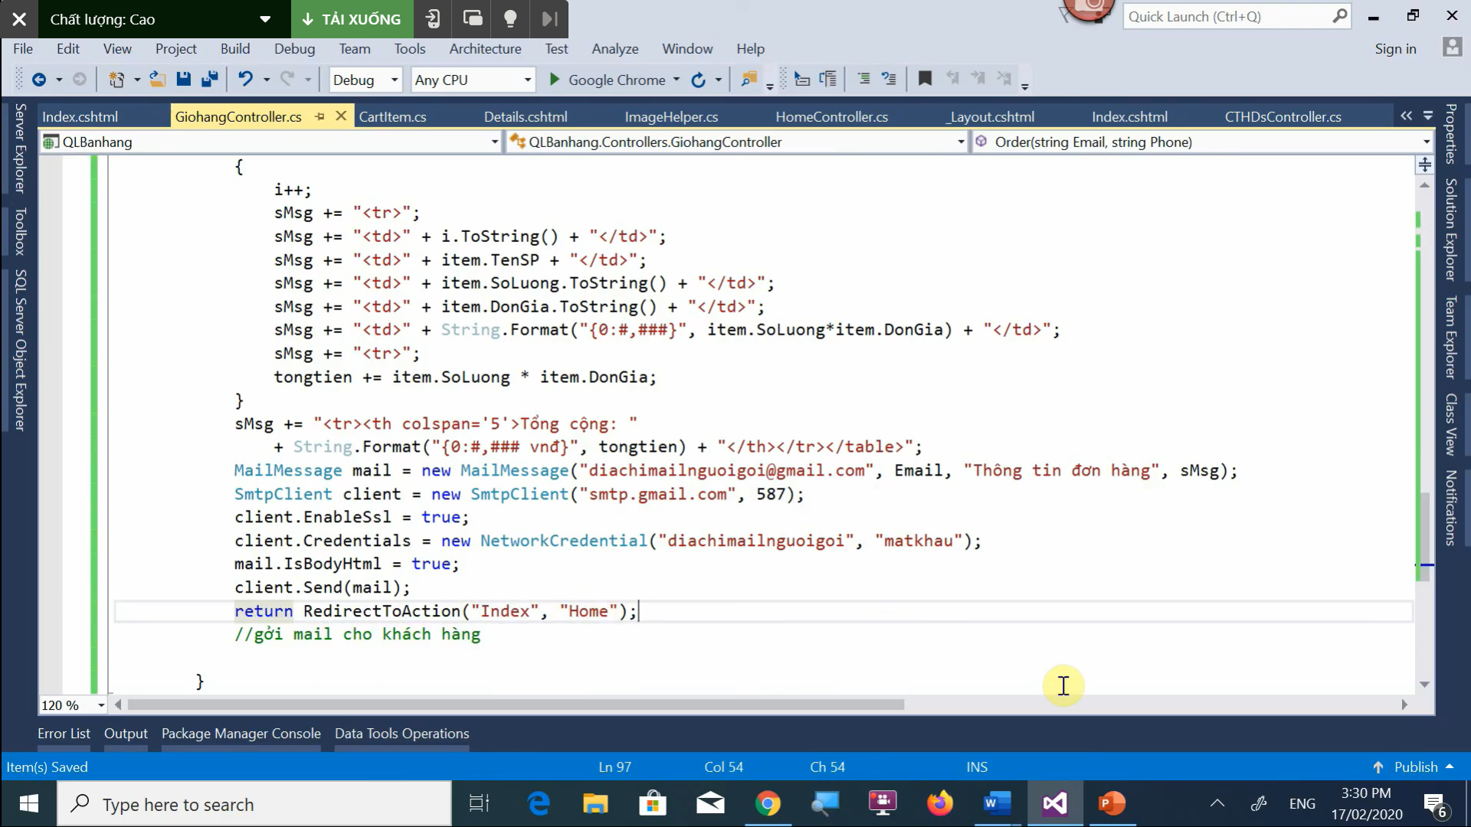

1. **Thiết kế trang danh mục sản phẩm**

Views/SanPhams/index.cshtml

@model IEnumerable<BTH05.Models.SanPham>

@using BTH05.Models;

@{

ViewBag.Title = "Danh mục sản phẩm";

}

<h2>Index</h2>

<p>

@Html.ActionLink("Thêm sản phẩm", "Create")

</p>

<table class="table">

<tr>

<th>

Tên sản phẩm

</th>

<th>

Đơn vị tính

</th>

<th>

Đơn giá

</th>

<th>

Hình

</th>

<th>

Loại sản phẩm

</th>

<th></th>

</tr>

<td>

@*@Html.DisplayFor(modelItem => item.HinhSP)*@

@Html.Image("../" + item.HinhSP, "", "50")

</td>

Có thể đổi vị trí giữa hình với tên loại sản phẩm

View/SanPhams/Create.cshtml

@using (Html.BeginForm("Create", "Sanphams", FormMethod.Post, new { enctype = "multipart/form-data" }))

<div class="form-group">

@Html.LabelFor(model => model.HinhSP, "Hình sản phẩm" , htmlAttributes: new { @class = "control-label col-md-2" })

<div class="col-md-10">

@Html.TextBox("HinhSP", "", new { type = "file" })

@*@Html.EditorFor(model => model.HinhSP, new { htmlAttributes = new { @class = "form-control" } })

@Html.ValidationMessageFor(model => model.HinhSP, "", new { @class = "text-danger" })*@

</div>

</div>

@Html.EditorFor(model => model.MaSP, "Mã sản phẩm" , new { htmlAttributes = new { @class = "form-control" } })

@Html.LabelFor(model => model.TenSP, "Tên sản phẩm" , htmlAttributes: new { @class = "control-label col-md-2" })

Tương tự với đơn vị tính, đơn giá và loại sản phẩm

<div>

@Html.ActionLink("Về trang danh sách sản phẩm", "Index")

</div>

Controller/ SanPhamsController.cs

using System.IO;

[HttpPost]

[ValidateAntiForgeryToken]

public ActionResult Create([Bind(Include = "MaSP,TenSP,Donvitinh,Dongia,MaLoaiSP,HinhSP")] SanPham sanPham,

HttpPostedFileBase HinhUpload, string HinhSP)

{

if (ModelState.IsValid)

{

if(HinhUpload != null && HinhUpload.ContentLength > 0)

{

string filename = Path.GetFileName(HinhUpload.FileName);

string path = Server.MapPath("~/Images/" + filename);

sanPham.HinhSP = "Images/" + filename;

HinhUpload.SaveAs(path);

}

else

{

sanPham.HinhSP = HinhSP; //nếu không chọn hình mới thì giữ hình cũ

}

db.SanPhams.Add(sanPham);

db.SaveChanges();

return RedirectToAction("Index");

}

ViewBag.MaLoaiSP = new SelectList(db.LoaiSPs, "MaLoaiSP", "TenLoaiSP", sanPham.MaLoaiSP);

return View(sanPham);

}

Views/SanPhams/Edit.cshtml

@using (Html.BeginForm("Edit","Sanphams",FormMethod.Post,new {enctype="multipart/form_data"}))

Còn lại (Tên, đơn vị tính, đơn giá,…) sửa giống bên Views/SanPhams/Create.cshtml

@using BTTH5.Models

<div class="form-group">

@Html.LabelFor(model => model.HinhSP,"Hình", htmlAttributes: new { @class = "control-label col-md-2" })

<div class="col-md-10">

@Html.Image("../../" + Model.HinhSP,"","100")

@Html.TextBox("HinhUpload","", new { type="file"})

@Html.Hidden("HinhSP")

</div>

</div>

Controller/SanPhamsController

[HttpPost]

[ValidateAntiForgeryToken]

public ActionResult Edit([Bind(Include = "MaSP,TenSP,Donvitinh,Dongia,MaLoaiSP,HinhSP")] SanPham sanPham,

HttpPostedFile HinhSP)

{

if (ModelState.IsValid)

{

if (HinhSP != null && HinhSP.ContentLength > 0)

{

string filename = Path.GetFileName(HinhSP.FileName);

string path = Server.MapPath("~/Images/" + filename);

sanPham.HinhSP = "Images/" + filename;

HinhSP.SaveAs(path);

}

db.Entry(sanPham).State = EntityState.Modified;

db.SaveChanges();

return RedirectToAction("Index");

}

ViewBag.MaLoaiSP = new SelectList(db.LoaiSPs, "MaLoaiSP", "TenLoaiSP", sanPham.MaLoaiSP);

return View(sanPham);

}

[HttpPost, ActionName("Delete")]

[ValidateAntiForgeryToken]

public ActionResult DeleteConfirmed(string id)

{

SanPham sanPham = db.SanPhams.Find(id);

db.SanPhams.Remove(sanPham);

db.SaveChanges();

//xóa file hình trong thư mục Images

System.IO.File.Delete(Server.MapPath("~/" + sanPham.HinhSP));

return RedirectToAction("Index");

}

1. **Thiết kế menu Loại sản phẩm**

Hiển thị danh sách các loại sản phẩm trong bảng LoaiSP

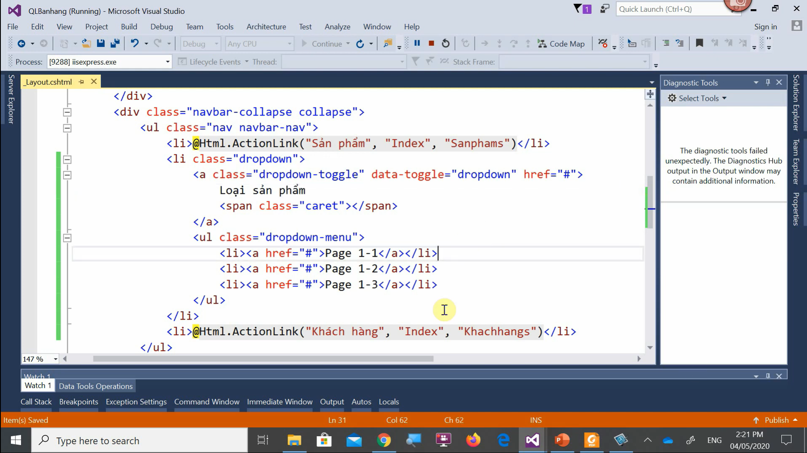

Tạo MenuController – Empty

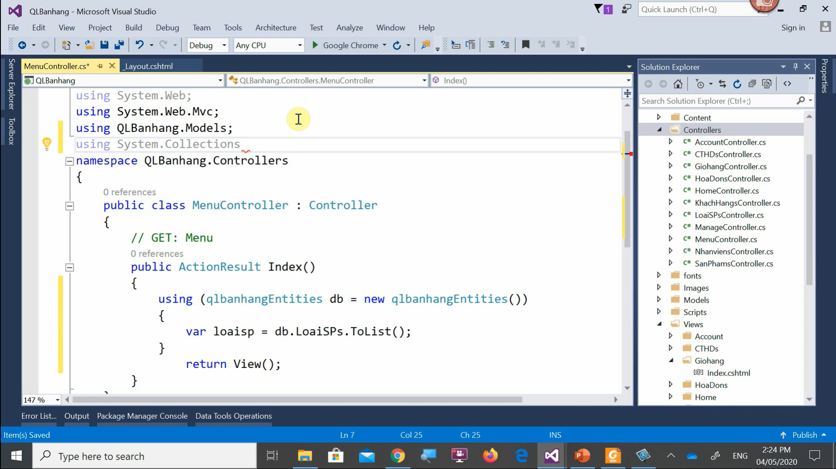

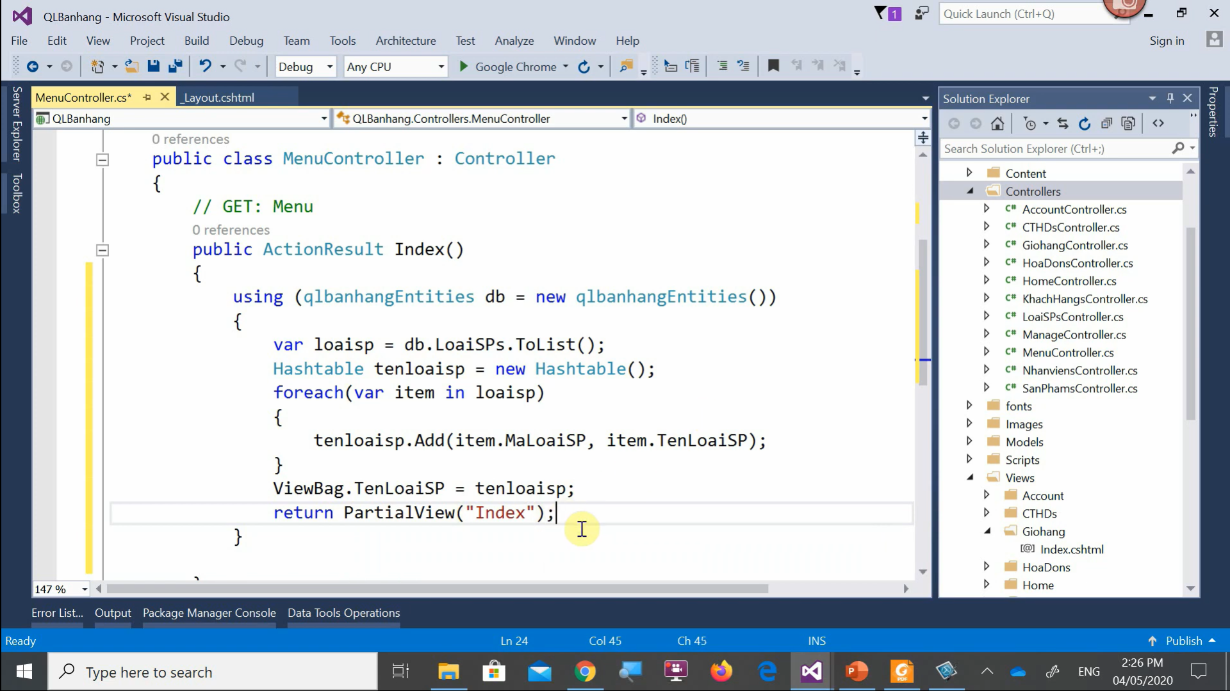

Index() 🡪 Add View (Empty (without model), Create as a partial view)

// Index

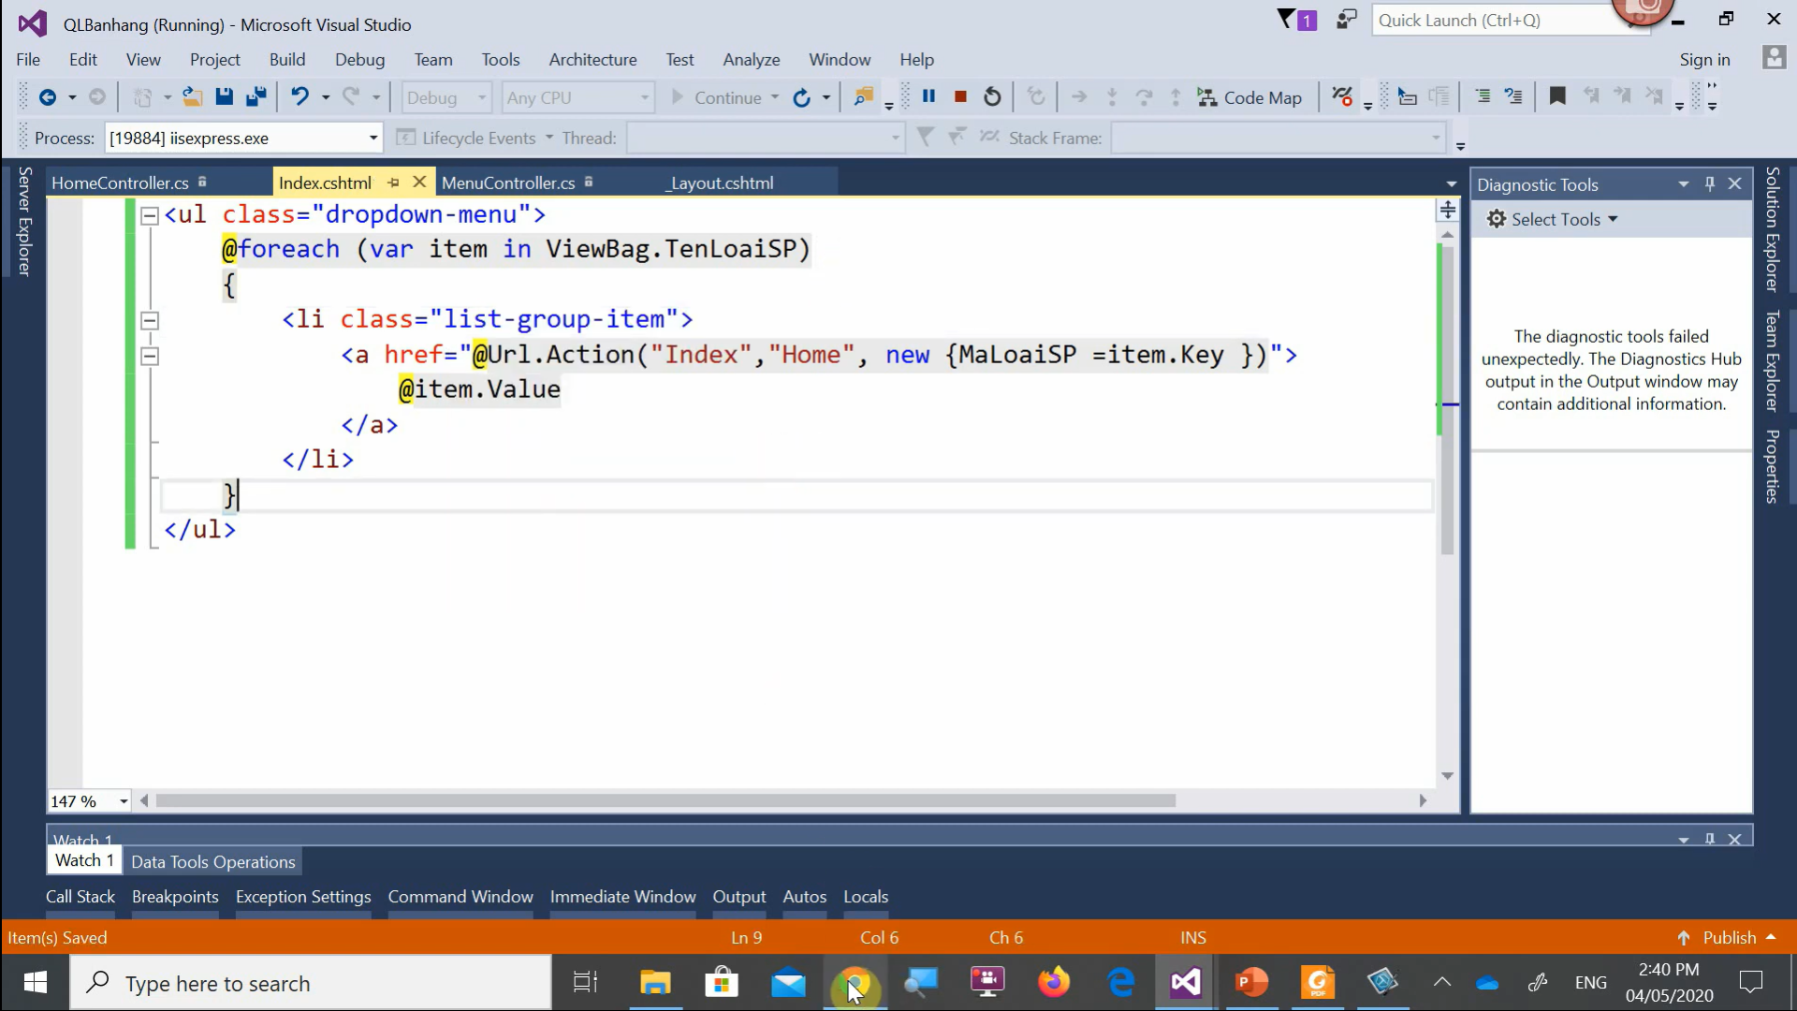

//_Layout

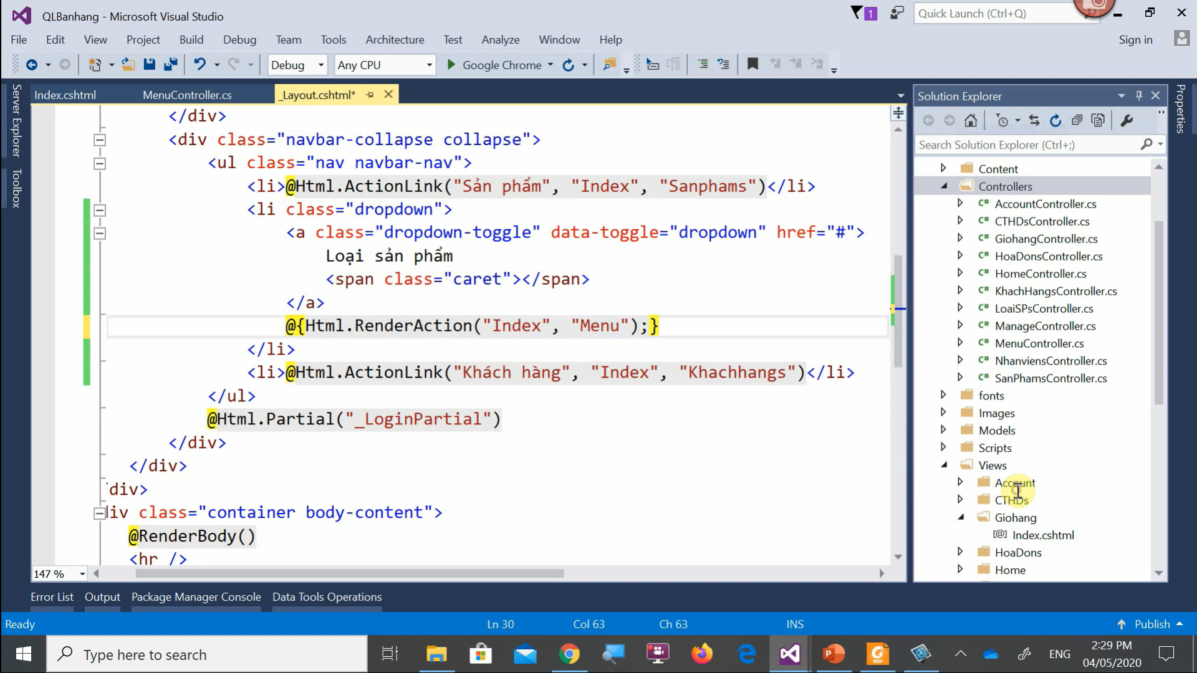

//HomeController

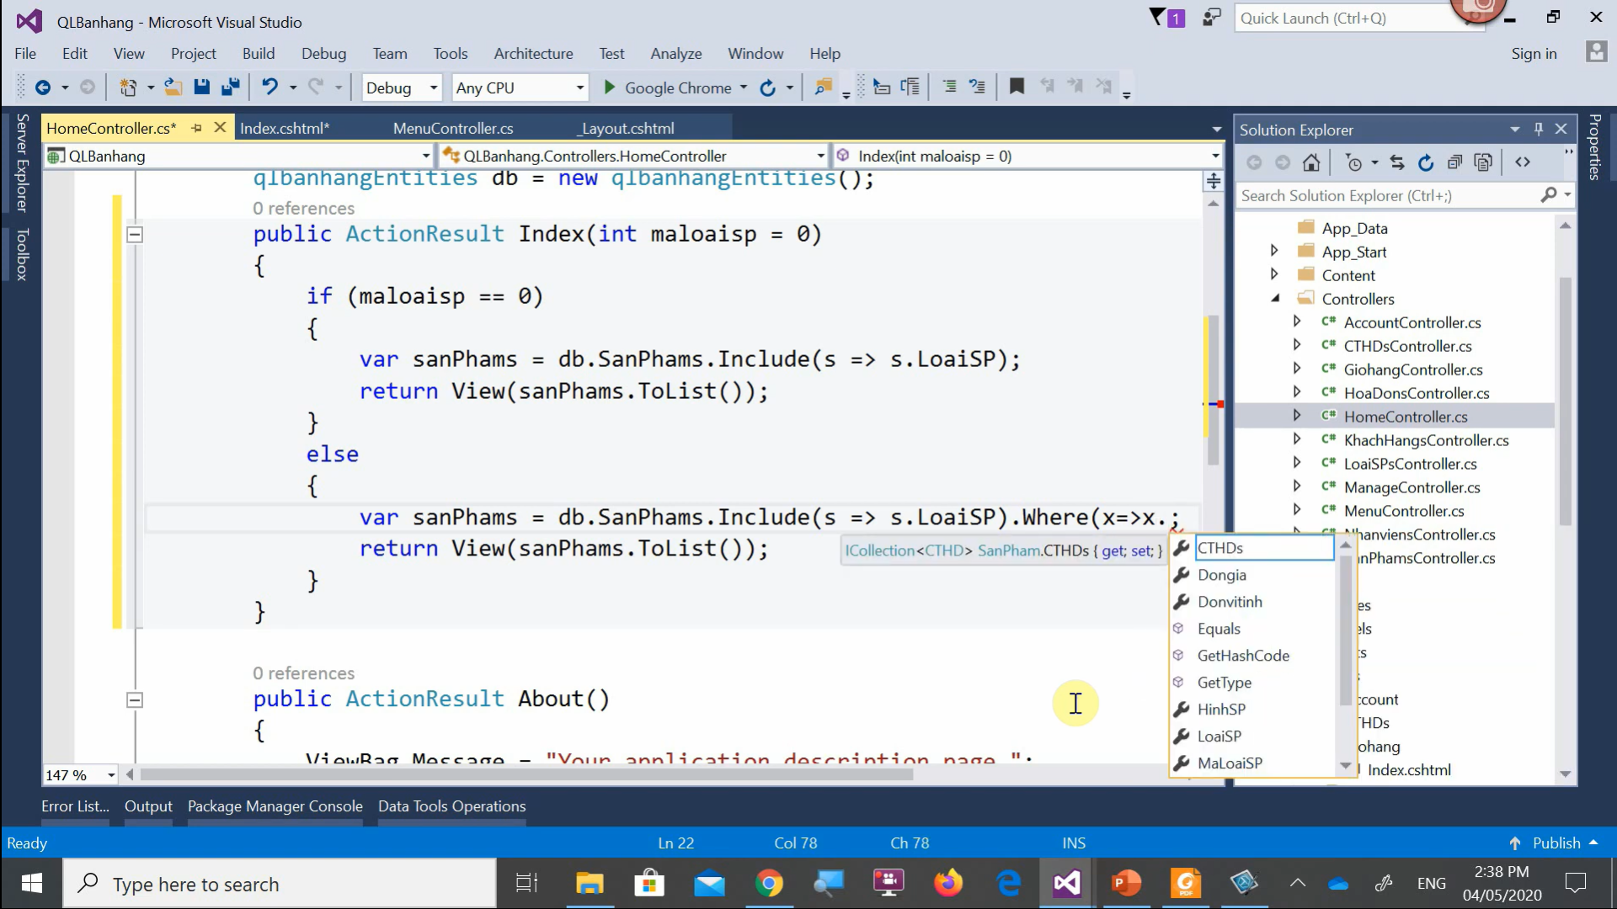

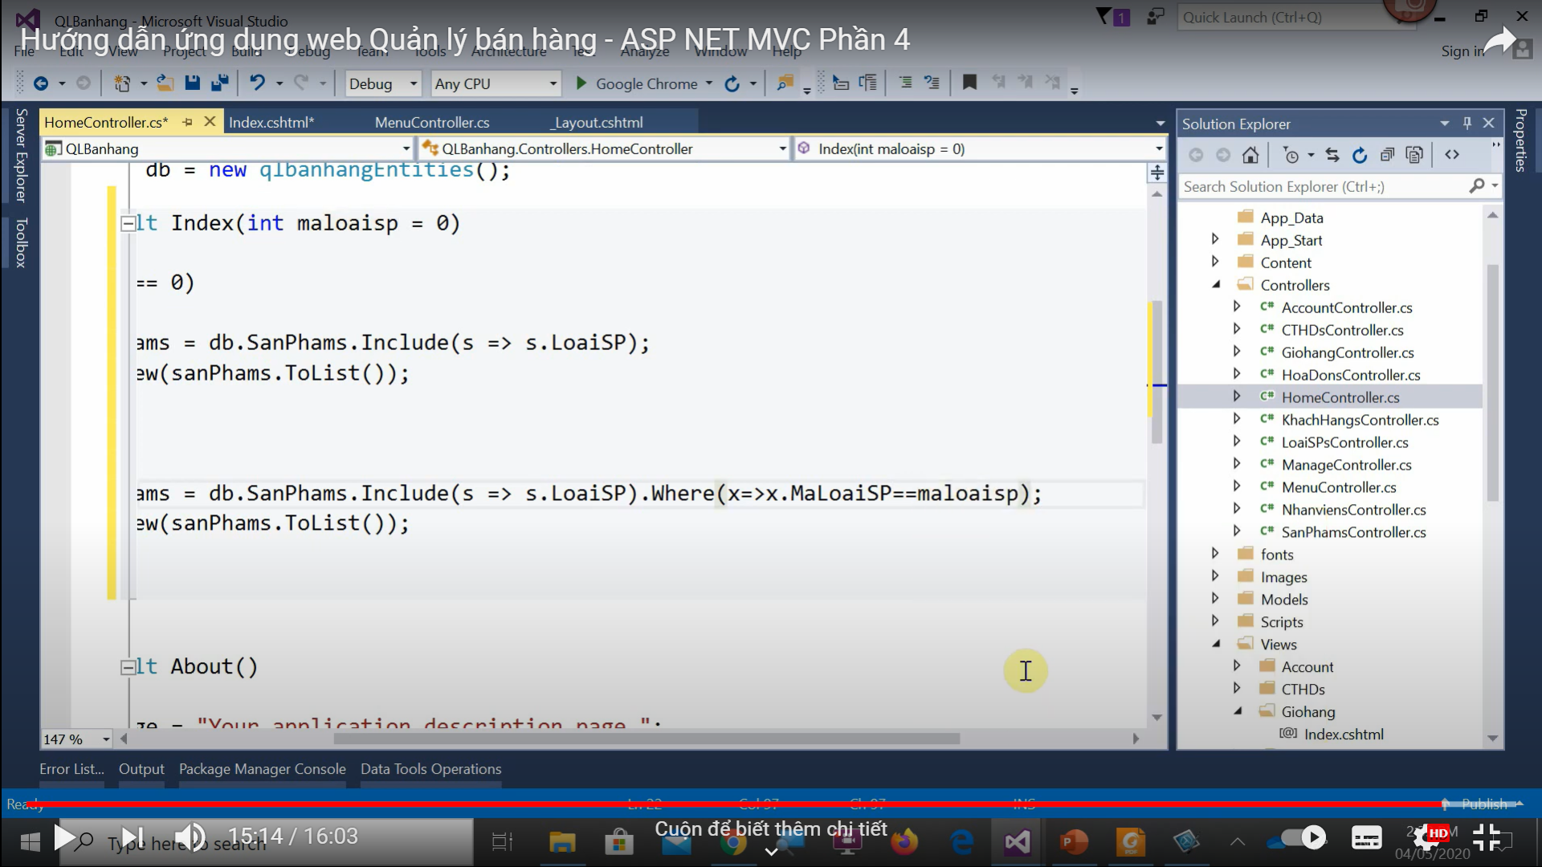

1. **Thiết kế trang Hoá đơn**